**ПРАВИЛА ПОВЕДЕНИЯ И БЕЗОПАСНОСТИ НА ВОДЕ (льду) В ОСЕННЕ-ЗИМНИЙ ПЕРИОД**

[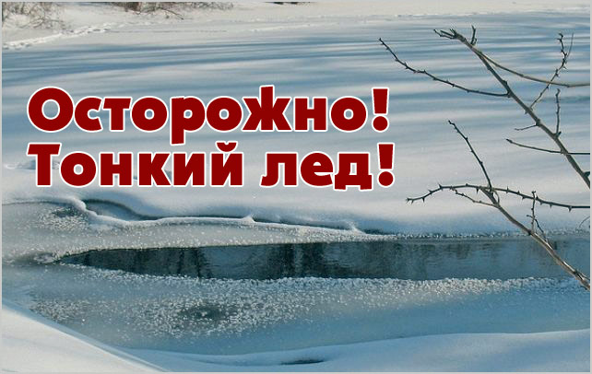](https://static.mchs.gov.ru/upload/site45/document_news/wb1CFJ5lU6.jpg)

На территории области с наступлением первых холодов начался период ледостава.  К сожалению, первый лед ошибок не прощает и практически в каждом регионе он начинается со смерти нескольких самонадеянных рыбаков, которые не учли те или иные тонкости рыбалки в этот период, либо, находясь в состоянии опьянения, пренебрегли соблюдением элементарных правил безопасности на водных объектах.

**ПРАВИЛА ПОВЕДЕНИЯ И БЕЗОПАСНОСТИ НА ВОДЕ (льду)**

**В ОСЕННЕ-ЗИМНИЙ ПЕРИОД**

Основным условием безопасного пребывания на льду является соответствие его толщины прилагаемой нагрузке.

Для одного человека безопасной считается толщина льда не менее 7 сантиметров.

Для группы лиц из 3-х – 5-ти человек – от 12 сантиметров и более, движение легкового автотранспорта безопасно при толщине льда не менее 30 сантиметров.

Следует помнить, что толщина льда на водоеме не везде одинакова. Наиболее тонкий лед находится в районе перекатов, в местах слияния рек или их впадения в море (озеро), у берегов, заросших травой, кустарников или около вмерзших предметов, подземных источников, в местах слива в водоемы теплых вод. Особую опасность представляет лед, покрытый толстым слоем снега, так как вода под ним замерзает медленно и неравномерно.

В не оборудованных местах, перед выходом на лед необходимо выбрать безопасное и удобное место спуска с берега, определить его прочность по внешним признакам: крепкий лед имеет ровную, гладкую поверхность, без трещин, голубоватого оттенка. Наметить маршрут движения, взять с собой крепкую длинную палку,  следует постучать по нему палкой или другим предметом; -если на поверхности появится вода, раздастся характерный звук – «треск» или лед начнет прогибаться, играть под ногами – то необходимо незамедлительно вернуться на берег.

 Чтобы уменьшить вероятность проламывания льда и попадания в холодную воду, необходимо знать и соблюдать следующие основные правила:

* прежде чем выйти на лед, убедитесь в его прочности; помните, что человек может погибнуть в воде в результате переохлаждения через 15-20 минут после попадания в воду;
* используйте нахоженные тропы по льду, обходите подозрительные места;
* в случае появления типичных признаков непрочности льда: треск, прогибание, вода на поверхности льда, немедленно вернитесь на берег, идите с широко расставленными ногами, не отрывая их от поверхности льда, в крайнем случае – ползите;
* не допускайте скопления людей и грузов в одном месте на льду;
* исключите случаи пребывания на льду в плохую погоду: туман, снегопад, дождь, а также ночью;
* обходите перекаты, полыньи, проруби, край льда. При отсутствии уверенности в безопасности пребывания на льду лучше обойти опасный участок по берегу или дождаться надежного замерзания водоема;
* никогда не проверяйте прочность льда ударом ноги.
* Перед выходом на лед нужно ослабить лямки рюкзака и быть готовым к его быстрому сбрасыванию в случае внезапного проламывания льда.
* при движении по льду группы лиц соблюдать дистанцию между людьми 5-6 метров;
* при движении по неразведанному льду на лыжах необходимо расстегнуть    крепление лыж, освободить руки от петель (темляков) лыжных палок. Это позволит быстро избавиться от палок и лыж в случае неожиданного проламывания льда.

.**Если лед проломился:**

* не паникуйте, сбросьте тяжелые вещи, удерживайтесь на плаву, зовите на помощь;
* держите голову высоко над поверхностью воды, постоянно зовите на помощь.
* обопритесь на край льда широко расставленными руками, при наличии сильного течения согните ноги, снимите обувь, в которую набралась вода;
* старайтесь не обламывать кромку льда, навалитесь на него грудью, поочередно поднимите и вытащите ноги на льдину;

В неглубоком водоеме можно:

* резко оттолкнуться от дна и выбраться на лед;
* передвигаться по дну к берегу, проламывая перед собой лед.

 После выхода из воды на лед нужно двигаться к берегу ползком или перекатываясь в том же направлении, откуда вы пришли.

**В случае если пострадавший не может самостоятельно выбраться из воды, и ему нужна срочная помощь:**

* Сообщить в службу экстренной помощи по телефону (01); (112);
* если беда произошла недалеко от берега и пострадавший способен к активным действиям, ему нужно бросить веревку, шарф, подать длинную палку, доску, лестницу;
* сообщите пострадавшему криком, что идете ему на помощь, это придаст ему силы, уверенность, надежду;
* для обеспечения прямого контакта с пострадавшим к нему можно подползти, подать руку или вытащить за одежду. В этом одновременно могут принимать участие несколько человек, подстраховывая друг друга, используя подручные средства: доски, шесты, щит; веревку.
* действовать нужно решительно, смело, быстро, поскольку пострадавший теряет силы, замерзает, может погрузиться под воду;
* после извлечения пострадавшего из ледяной воды его необходимо незамедлительно отогреть. Для этого пострадавшего нужно переодеть в сухую одежду, обогреть, если он в сознании, напоить горячим чаем, кофе. Вызвать скорую помощь.

  Уважаемые дети и взрослые! Во избежание трагических случаев соблюдайте элементарные правила безопасности на воде. При возникновении любой чрезвычайной ситуации необходимо срочно звонить по номеру «112».

**Только общими усилиями мы можем предотвратить беду!**

**ПОМНИТЕ, ВОДА НЕ ПРОЩАЕТ ОШИБОК!**

**По вопросам безопасности на воде Вы можете обратиться в инспекторский участок №2 Центр ГИМС ГУ МЧС России по Забайкальскому краю по адресу: 674310, Забайкальский край, п. Приаргунск, ул. Губина , д.2 или по телефону: 8-914-500-60-49, 8-914-479-71-72.**